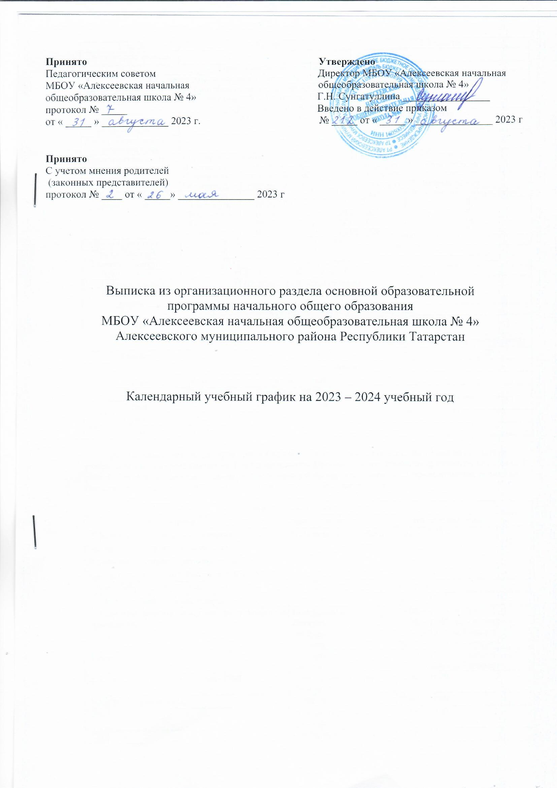
Классы | 1-й класс |  |  | 2-4 классы
Количество классов | 1 |  |  | 3
Начало учебного года 1 сентября 2023 года
Обучение организовано в 1 смену. Начало занятий 8 часов 00 минут
Продолжительность занятий | Сентябрь-октябрь 3 урока по 35 мин. Ноябрь-декабрь 4 урока по 35 мин. 2 полугодие 4 урока по 40 минут |  |  | 45 минут
Сроки окончания учебного года | 25 мая 2024 года |  |  | 25 мая 2024года
Продолжительность  учебного года | 33 недели |  |  | 34 недели
Продолжительность четвертей составляет | I четверть – 8 учебных недель  II четверть – 8 учебных недель  III четверть – 9 учебных недель  IV четверть – 8 учебных недель |  |  | I четверть – 8 учебных недель  II четверть – 8 учебных недель  III четверть – 10 учебных недель  IV четверть – 8 учебных недель
Продолжительность учебных четвертей | Четверть | Начало | Окончание |  | Количество учебных недель
Продолжительность учебных четвертей | I четверть  II четверть  III четверть  IV четверть | 09.01.2023  07.11.2023  09.01.2024  01.04.2024 | 27.10.2023  29.12.2023  22.03.2024  25.05.2024 |  | 8  8  10  8
Осенние каникулы | 28.10.2023 – 06.11.2023 (10 дней)
Зимние каникулы | 30.12.2023 – 08.01.2024 (10 дней)
Весенние каникулы | 23.03.2024 – 31.03.2024 (9 дней)
Летние каникулы | 26.05.2024 –31.08.2024 (98 дней)
Дополнительные  каникулы для I класса | 17.02.2024 – 25.02.2024 (9 дней)
Распределение образовательной недельной нагрузки
Образовательная деятельность | Недельная нагрузка в академических часах
Образовательная деятельность | 1-й класс (5 дней) | 2-й класс (6 дней) | 3-й класс (6 дней) | 4 класс (6 дней)
Урочная | 21 | 26 | 26 | 26
Расписание звонков и перемен
1 урок | 8.00. – 8.45. Перемена – 10 мин
2 урок | 8.55. – 9.40. Перемена – 30 мин
3 урок | 10.10. – 10.55. Перемена – 10 мин
4 урок | 11.05. – 11.50. Перемена – 10 мин
5 урок | 12.00. – 12.45.

Промежуточная аттестация проводится в конце учебного года в период с 13 по 20 мая по предметам
учебного плана, без прекращения учебной деятельности. Промежуточная аттестация проводится, начиная со 2
класса. При этом не проводятся специальные оценочные процедуры, а выводятся промежуточные оценки по
текущим отметкам в журнале и результатам тематических проверочных работ.

Внеурочная деятельность
Мероприятия | День проведения | Время проведения
Торжественная церемония поднятия  Государственного флага Российской  Федерации /Торжественная церемония спуска  Государственного флага Российской Федерации | Понедельник / Суббота | 8.00
Внеурочное занятие «Разговор о важном» | Понедельник | 8.00. – 8.45.
Внеурочное занятие «Мир профессий» | Четверг | 13.05. – 13.45.
Внеурочное занятие «Основы функциональной грамотности» | Понедельник  Пятница  Вторник  Суббота | 12.00. – 12.45. (в 1 классе)  12.00. – 12.45. (во 2 классе)  12.00. – 12.45. (в 3 классе)  10.10. – 10.55. (в 4 классе)
Кружок Dream team | Вторник  Четверг | 12.00. – 12.45. (в 1 классе)  12.00. – 12.45. (в 1 классе)
«Радость себе и людям» в рамках ГПД | Понедельник, Среда,  Четверг | 13.00. – 16.00.
Юнармия в рамках ГПД | Вторник | 13.00. – 14.00.
ЮИД | Понедельник, Среда,  Пятница | 13.05. – 13.45.
ГПД | Понедельник-пятница | 13.00.-16.00.

